作 者 推 荐
芭芭拉·甘铭思（Barbara Comyns）

作者简介：

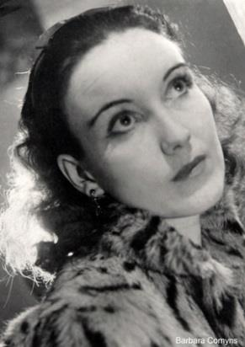
芭芭拉·甘铭思（Barbara Comyns）是一位极具原创精神的专注视觉领域的作者，她笔下的极具风格的小说作品被形容为“像画在玻璃上的图画”。

芭芭拉在她于乡下躲避闪电战期间创作了第一部小说作品《河畔姐妹》。她因讲述自己第一段婚姻的作品Our Spoons Came from Woolworths而被大众知晓，这也是第一本入选水石书店读书俱乐部（Waterstones Book Club）的经典读物。简•加达姆（Jane Gardam）在为芭芭拉·甘铭思在《卫报》（Guardian）上发布的讣告中总结她“是在我们大多数人都被遗忘的时候，仍能被记住的。”

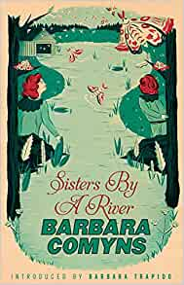
中文书名：《河畔姐妹》
英文书名：SISTERS BY A RIVER
作 者：Barbara Comyns
出 版 社：Virago
代理公司：Johnson & Alcock/ANA/Claire Qiao
出版时间：2013年6月
代理地区：中国大陆、台湾
页 数：208页
审读资料：电子稿
类 型：小说

内容简介：

在埃文河（River Avon）的河岸上，五个姐妹在这里出生了。季节更迭，女孩们在白蜡树下上课，总能听到水在堰中打旋的声音。然后，出乎所有人意外的事情发生了，一种腐烂的空气侵袭了房子：常春藤在窗户上肆意生长，愤怒的喊叫声打破了夏天的空气，牛奶在储藏室变酸，他们的父亲拿出了他的枪。悲剧降临了这个家庭，不久，家具就被拍卖掉了，姐妹们分散在亲戚家之间。芭芭拉·甘铭思在1947年出版了她的第一部大胆的小说，她笔下独特年轻女主人公讲述了一个生动、有趣、苦乐参半的童年故事。

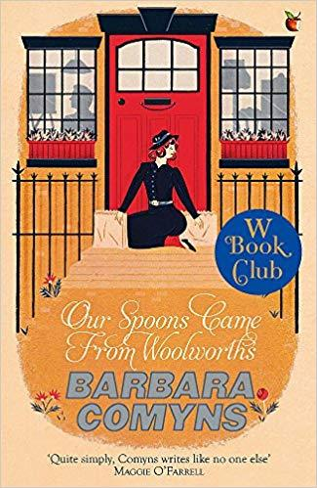
中文书名：《伍尔沃斯的勺子》
英文书名：OUR SPOONS CAME FROM WOOLWORTHS
作 者：Barbara Comyns
出 版 社：Virago
代理公司：Johnson & Alcock/ANA/Claire Qiao
出版时间：2013年7月
代理地区：中国大陆、台湾
页 数：208页
审读资料：电子稿
类 型：小说
版权已授：意大利，西班牙

内容简介：

美丽、超凡脱俗的索菲娅（Sophia）二十一岁，匆忙嫁给了一位名叫查尔斯的年轻画家。以艺术模特为生，但却无法应对20世纪30年代放荡不羁的伦敦，贫困、婴儿（无论多么可爱）和丈夫共同折磨着她，她有个收藏各种宠物的古怪癖好。为了给自己的生活增添一点滋味，索菲娅开始与博雷克林（Peregrine）交往，这是一个忧郁的又上了年纪的评论家，并开始后悔自己的婚姻——以及她的外遇。但在这种情况下，美德远胜于它自己的回报，因为忏悔会给未售出的照片、未付的账单和未洗的盘子带来一个突然的结局…

媒体评价：

“我敢打赌，谁要是读上开篇几页，就不会像我一样被牢牢吸引住。”
----玛姬·欧法洛（Maggie O’Farrell）

“一部令人惊喜的既优雅又诙谐的小说作品…索菲娅讲述了一个童话般的宿命故事，即使是在最痛苦的时刻，也会用一种自嘲的方式来表达。”
----《科克斯书评》（Kirkus）

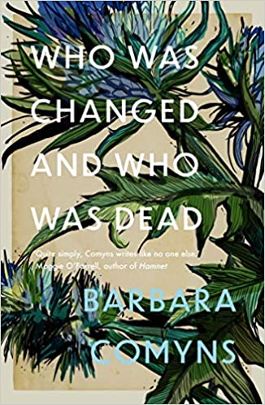
中文书名：《谁改变了，谁消逝了》
英文书名：WHO WAS CHANGED AND WHO WAS DEAD
作 者：Barbara Comyns
出 版 社：Daunt Books
代理公司：Johnson & Alcock/ANA/Claire Qiao
出版时间：2021年1月
代理地区：中国大陆、台湾
页 数：214页
审读资料：电子稿
类 型：小说
版权已授：德国，意大利，西班牙

内容简介：

在六月的开始，洪水漫灌，鸭子游过客厅的窗户，艾宾·维罗维（Ebin Willoweed）在花园里带着他的女儿们划船。祖母穿着洋红色的衣服参加她71岁生日的惠斯特牌戏比赛，期待着得到鹅肝酱的第一名。

后来，园丁艾夫斯（Ives）带着一队忧郁的人们溯河而上，用一只黑布盖的平底船把她拖去参加一个葬礼。磨坊主发了疯，淹死了自己，一间小屋也被点着了。村民们接连死亡，在河边的房子里，盘子被扔到午餐桌上，一只乌龟从窗户里飞了出来。报纸发问:“接下来谁会被这种致命的疯狂所击倒?”

媒体评价：

“她所描述的那种黑暗、噩梦般的意象，无论是在过去或现在，都让人难以忘怀。”
---- 《出版者周刊》（Publishers Weekly）

“一直让读者们保持着猜疑…让一个被神秘疾病所困扰的小镇感觉就像一个被感染的有机体…甘铭思在美国文坛被低估的日子结束了。”
---- 《芝加哥论坛报》（Chicago Tribune）

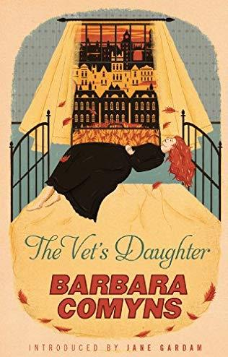
中文书名：《兽医之女》
英文书名：THE VET’S DAUGHTER
作 者：Barbara Comyns
出 版 社：Virago
代理公司：Johnson & Alcock/ANA/Claire Qiao
出版时间：2013年6月
代理地区：中国大陆、台湾
页 数：176页
审读资料：电子稿
类 型：小说
版权已授：德国，意大利，西班牙

内容简介：

爱丽丝·罗兰兹（Alice Rowlands）在爱德华七世时代的伦敦南部长大，她渴望浪漫和刺激，渴望从沉闷、被限制和孤独的生活中解脱出来。她的父亲是一名兽医，严厉而专横，而他的新女友则傲慢又放荡。爱丽丝在回忆和幻想中，在她对年轻英俊的水手尼古拉斯（Nicholas）的狂热渴望中，在她认为是神秘力量的绽放中寻求庇护。一系列奇怪的事件发生后，穿着婚纱的她在克拉彭公园（Clapham Common）的人群中进入了喜悦和灾难并存的场景。《兽医之女》是一个独特而生动，机智又感人的充满了爱情与神秘色彩的故事。

媒体评价：

“…甘铭思队怪诞事物敏锐的洞察里在《兽医之女》中充分地展现了出来，这是一部类哥特式与魔幻现实主义结合的完美之作。”
--- 《卫报》（Guardian）

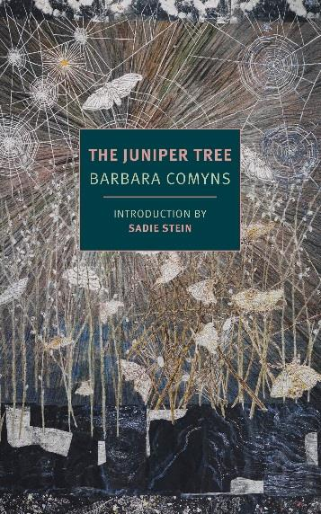
中文书名：《杜松树》
英文书名：THE JUNIPER TREE
作 者：Barbara Comyns
出 版 社：The New York Review of Books
代理公司：Johnson & Alcock/ANA/Claire Qiao
出版时间：2019年2月
代理地区：中国大陆、台湾
页 数：192页
审读资料：电子稿
类 型：小说
版权已授：西班牙

内容简介：

由二十世纪最迷人、最独特的英国作家之一带来的经典童话改编的现代版作品。

贝拉·温特（Bella Winter）陷入了低谷。无家可归又无事可做，她和一个连名字都没记住的男人有一个牙牙学语的孩子，而自己曾美丽的容颜也被在一场车祸中获得的伤疤所毁掉了。她最近摆脱了自私冷漠的男友和残忍冷漠的母亲，没有一个朋友也没有家人。但她与芭芭拉·甘铭思笔下的其他女主人公有着相同的特质：一种令人振奋的、不动声色的坚持下去的能力。不久之后，贝拉不仅找到了一份工作，而且是一份事业；并找到了不仅是一个栖身之地，而是一个家和一个临时的家庭。随着甘铭思小说的不断铺开，这个故事呼应并颠覆了格林兄弟（Brothers Grimm）笔下的恐怖故事《杜松树》。贝拉来之不易的重获生命和爱情，会以牺牲他人的幸福为代价吗？

媒体评价：

“这部小说…实现了自己的人生，并让贝拉最终以一个女性主义的、富饶的、幸福的、童话般的结局从她的苦难中超然展现。这样的过程十分令人着迷。”
--- 《科克斯书评》（Kirkus）

“就如春天一般精妙雅致…这部作品结构精美、笔触精巧，让人读起来轻松悠然…精致、坚韧又节奏紧凑，这真是一部令人着迷的作品…也是一种令人惊叹的成就。”
----《金融时报》（Financial Times）

“甘铭思笔下的主角和她的小说一样悲戚、奇怪又强壮的同时…利用重建的练习，使用旧的材料，但产生了一个不同时代的寓言，没有比《杜松树》更令人满意的了。”
---- 《泰晤士报文学增刊》（Times Literary Supplement）

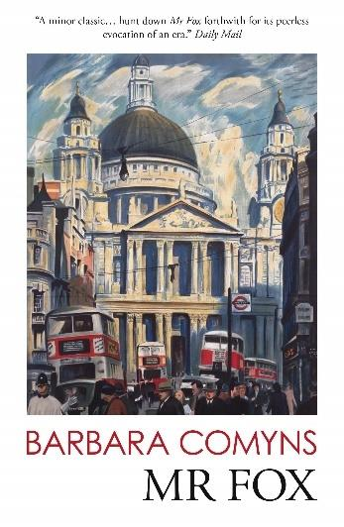
中文书名：《狐狸先生》
英文书名：MR. FOX
作 者：Barbara Comyns
出 版 社：Turnpike Books
代理公司：Johnson & Alcock/ANA/Claire Qiao
出版时间：2020年10月
代理地区：中国大陆、台湾
页 数：176页
审读资料：电子稿
类 型：小说
版权已授：西班牙

内容简介：

卡洛琳（Caroline）和她的小女儿被遗弃了，二战开始了，福克斯（Fox）先生为她们提供了帮助。福克斯是一个骗子也是个黑市食品商人，但他可以为她们提供一个栖身之所，为他们歪曲法律、逃避债主提供建议，并为他们提供一个共同的（如果可疑的话）未来。

媒体评价:

“幽默极了。”
---- 《文学评论》（Literary Review）

“一部经典之作…立刻追捕福克斯先生，因为它对一个时代的无与伦比的唤起”
----《每日邮报》（Daily Mail）

“我十分喜欢这个故事…因为它天真、率直、迷人而没有半分狡诈。”
---- 《每日电讯报》（Daily Telegraph）
“我推荐这部作品因为它对战争的描述非常滑稽而又准确…芭芭拉·甘铭思扼住了我的喉咙，让我在欢笑和泪水之间窒息，这是为数不多作家方能做到的。”
---- 《伦敦每日新闻》（London Daily News）
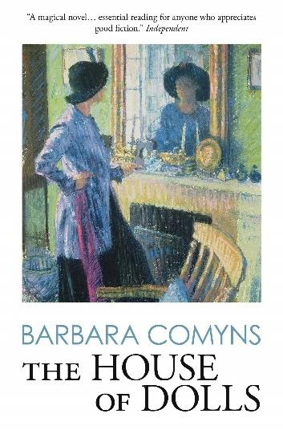
中文书名：《玩具之家》
英文书名：THE HOUSE OF DOLLS
作 者：Barbara Comyns
出 版 社：Turnpike Books
代理公司：Johnson & Alcock/ANA/Claire Qiao
出版时间：2020年10月
代理地区：中国大陆、台湾
页 数：160页
审读资料：电子稿
类 型：小说
版权已授：西班牙

内容简介：

这四位住在艾米·多尔（Amy Doll）位于桑树林的房子里的女士，如果不算是“挞客”的话，她们招待老先生朋友的“小生意”虽不算太大，但也很成功。
一开始是为了补充租金，但这场赚钱的冒险很快就被其他房客的魅力所发展起来了：嗜穿紧身裤和酗酒的伯蒂小姐（Miss Berti）；一个文雅的女儿或是乡村牧师伊芙琳·亨特·史密斯（Evelyn HunterSmith）；还有四人中最年轻的艾薇·洛普（Ivy Rope），她是一个不情愿的帮凶，爱上了帕特尼（Putney）的牙医休·汤普森（Hugh Thompson），如果他发现在桑树林发生的事情的真相，他可能永远不会娶她。

媒体评价：

“邪恶的滑稽又深刻的悲伤… 这是一部神奇的小说，用看似简单的甘铭思风格写就——孩子般清晰的精简散文，用一种微小的扭曲把平淡无奇的图景变成超现实主义的画作。对喜欢优质小说作品的人来说这是一部必读之作。”
----《独立》杂志（Independent）

“一部令人欣喜的喜剧…作者温和地取笑了英国人对体面的热情，并以一种清晰而又确定的笔触娓娓道来，这对于一个80岁的人来说，是非凡的。”
----《金融时报》（Financial Times）

“棒极了…如果有人不时想起其他优秀的作家——玛丽·韦斯利（Mary Wesley）、E·F·本森（E F Benson）、缪丽尔·斯帕克（Muriel Spark），甚至是在一些令人难忘的派对场景下的伊夫林·沃（Evelyn Waugh）——这部作品的主旋律和基本精神令人耳目一新，芭芭拉·甘铭思的这部小说着实为读者带来了阅读享受。”
---- 《文学评论》（Literary Reviews）
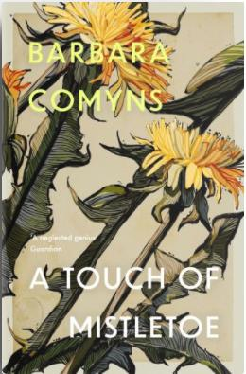
中文书名：《槲寄生的触感》
英文书名：A TOUCH OF MISTLETOE
作 者：Barbara Comyns
出 版 社：Daunt Books
代理公司：Johnson & Alcock/ANA/Claire Qiao
出版时间：2021年7月
代理地区：中国大陆、台湾
页 数：224页
审读资料：电子稿
类 型：小说

内容简介：

这是关于两个穷困潦倒的姐妹的故事：美丽的布兰奇（Blanche）和古怪又无辜的维琪（Vicky），她们拒绝常规的价值并非因为他们想要反抗，而是因为他们从未听说过这样的价值。

在父亲去世后，母亲难于应付忙乱的家务而开始酗酒。姑娘们自然想逃走。布兰奇在伦敦一家可疑的机构受训成为人体模型，而维琪则逃到荷兰过着炼狱般的生活，给很多狗做保姆。但这还仅仅只是开始：更多的冒险正等待着他们，包括逼仄房间内的贫困和烂掉的卷心菜味道，在艺术学校被烧焦的手指，苏荷波西米亚（Soho Bohemia）的醉酒和廉价餐馆，以及与几位丈夫和情人不同程度的兴奋。

谢谢您的阅读！
请将反馈信息发至： 乔明睿（Claire）
安德鲁﹒纳伯格联合国际有限公司北京代表处
北京市海淀区中关村大街甲59号中国人民大学文化大厦1705室, 邮编：100872
电话：010-82449026
传真：010-82504200
手机：15804055576
Email: Claire@nurnberg.com.cn
网址：www.nurnberg.com.cn
微博：http://weibo.com/nurnberg
豆瓣小站：http://site.douban.com/110577/
微信订阅号：ANABJ2002

